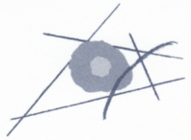
Bundesrealgymnasium 8010 Graz, Petersgasse 110

Vorwissenschaftliche Arbeit
Bereich

Titel
Untertitel

Vorname Nachname, Klasse
Maturajahrgang JJJJ

Betreuer/-in: Titel Vorname Name

Abgegeben am: _____________
Paraphe der Schulleitung: _____

